Leçon 9 Le 6 mai 2025

**Avant et maintenant**

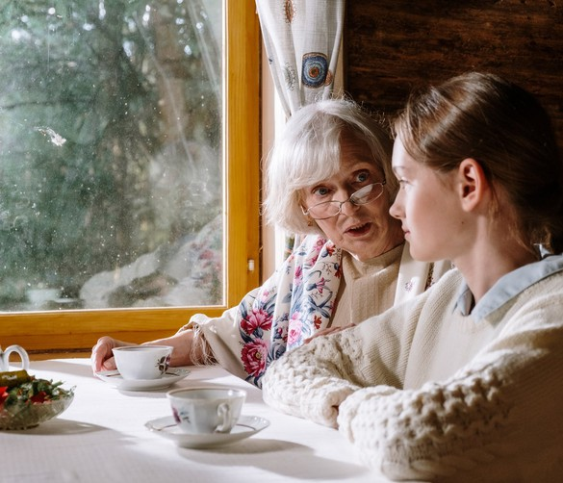*Amélie et sa grand-mère Jeanne discutent :*

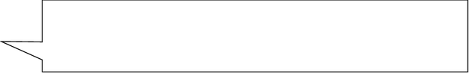

*Jeanne*

Quand j'avais ton âge, je n'allais pas à l'école. A treize ans, j'ai commencé à travailler dans un magasin de vêtements. J'étais couturière. C'était difficile ! Toi, tu vas à l'école et tu n'as pas besoin de travailler, c'est mieux.



*Jean* Nous nous sommes mariés en 1970. J'avais 20 ans et ton grand-père avait 25 ans. Il travaillait à l'université. Il gagnait bien sa vie alors j'ai arrêté de travailler après notre mariage. J'ai eu une fille en 1972 et un fils l'année suivante. C'était ton père !



Est-ce que tu es retournée à l'école ?

*Amélie*



*Jeanne* Non, ce n'était pas possible. Je restais à la maison et je m'occupais des enfants. Je faisais la cuisine et je nettoyais les vêtements. Ce n'était pas très amusant. Internet n'existait pas à l'époque, et nous n'avions pas de télévision.



C'est sûr ! Et tu t'es mariée à quel âge avec papy ?

*Amélie*

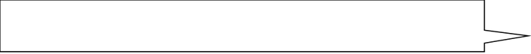

J'adore Internet ! Je ne peux pas imaginer ma vie sans mon téléphone et mon ordinateur. Mais je suis contente d'aller à l'école et plus tard, je veux avoir un bon travail. Ta vie n'était pas facile, mamie !

*Amélie*



*Jeanne*

C'est vrai. Heureusement mes enfants étaient adorables, et mon mari m'aidait souvent. Je suis aussi très heureuse d'avoir une petite-fille comme toi, ma chérie !

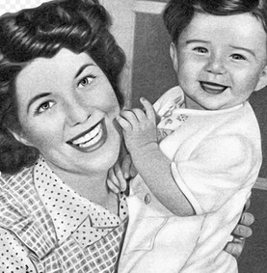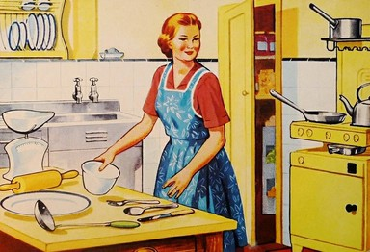

1 2 3

1. **Lisez le dialogue et décrivez les photos : qu'est-ce que Jeanne a fait ?**
2. **Répondez aux questions :**
   1. En quelle année est née Jeanne ?
   2. En quelle année est né son fils ? Jeanne avait quel âge ?
   3. Nous sommes en 2021 : quel âge a Jeanne aujourd'hui ?
   4. Pourquoi elle ne pouvait pas aller à l'école ?
   5. Est-ce qu'Amélie préfère sa vie ou la vie de sa grand-mère ?
3. **Relevez les verbes : quels sont leurs infinitifs ?**

**Grammaire : L’imparfait :**

C’est un temps du passé qu’on utilise pour LA DESCRIPTION et LES HABITUDES dans le passé.

Une habitude : quelque chose que je fais souvent.

Une description : les sentiments, les émotions ou le cadre d’une action, ou des actions que je fais plusieurs fois.



**Formation de l'imparfait**

Tous les verbes sont réguliers, sauf être.

Je prends la forme de "nous" au présent et j'enlève la terminaison

parler → nous parlons → parl- prendre → nous prenons → pren-

J'ajoute les terminaisons : ais, ais, ait, ions, iez, aient

Le verbe être est irrégulier : étais, étais, était, étions, étiez, étaient

Aujourd’hui, je *parle* français. En 2000, je *parlais* vietnamien.

*On utilise l’imparfait avec des mots*

*comme :*

**Avant Autrefois D’habitude A l’époque En 2000**

**EXERCICES**

**Complétez les phrases :**

Aujourd’hui, les étudiants **parlent** anglais mais avant, les étudiants *parlaient français.*

* 1. Aujourd’hui, les gens ont un ordinateur….
  2. Aujourd’hui, je regarde la télévision….
  3. Aujourd’hui, elle prend l’avion….
  4. Aujourd’hui, les gens portent un masque...
  5. Aujourd’hui, nous sommes vieux…
  6. Aujourd’hui, tu sais jouer aux jeux vidéo….

**Trouvez la question :**

* 1. ……

J’habitais à Biarritz dans une grande maison.

* 1. ……

Mon père était dentiste et ma mère ne travaillait pas

* 1. ……

Je voulais devenir dentiste comme mon père

* 1. ……

J’étais calme mais je n’aimais pas l’école.

* 1. ……

Nous faisions du football avec ma sœur

* 1. ……

Parce que j’aimais faire du sport

**Ecrivez des phrases à l'imparfait et au présent pour décrire la ville avant et maintenant**

